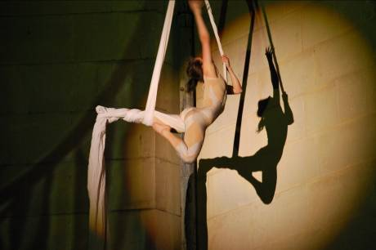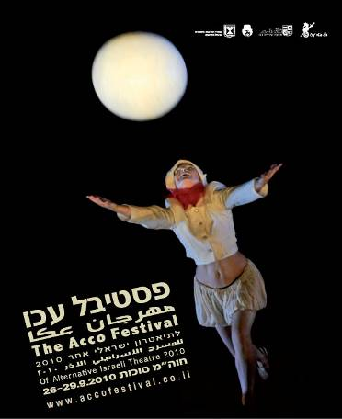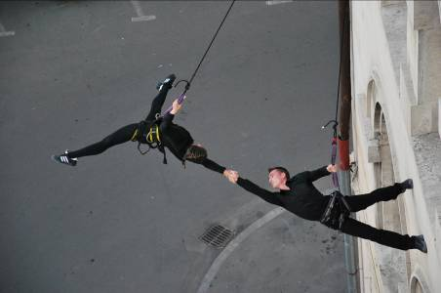

COMUNICAT DE PRESĂ

XtREme. Dans acrobatic la înălţime
în programul Festivalului de Teatru Alternativ de la Acco, Israel.
26-29 septembrie 2010

Trupa XtREme din România va avea 6 reprezentaţii a câte 20 de minute, cu programul Vertical, în cadrul secţiunii Teatru de Stradă a Festivalului Internaţional de Teatru Alternativ de la Acco, Israel, din luna septembrie 2010.
Reprezentaţiile vor avea loc în zilele de 26, 27 şi 28 septembrie, de la orele 19:00 şi 21:10.
Intrarea este liberă.
Participarea românească este realizată la iniţiativa şi cu sprijinul Institutului Cultural Român de la Tel Aviv.
VERTICAL SHOW by XtREme este un spectacol de dans acrobatic la înălţime pe un decor de animaţii de Marilena Oprescu & Sorin Olexiuc. “La graniţa dintre sport şi arte - dans, muzică, teatru-, XtREme îmbină acrobaţia cu spectaculoase mişcări coregrafice. Fie că sfidează gravitaţia ca nişte alpinişti, fie că execută (pe sol sau în aer) acrobaţii care par imposibile şi necesită multă mobilitate, forţă şi echilibru, ei reuşesc să fascineze publicul şi să îl implice emoţional în fiecare spectacol.”
XtREme este un grup format şi instruit de Dorel Moiş (medalii de aur la Campionate Europene şi Mondiale de Gimnastică Aerobică; colaborare cu Debra Brown, coregrafă la renumitul Cirque du Soleil). Din trupă mai fac parte Alina Ulmeanu, Andreea Dumitraşcu, Luminiţa Brad şi Casian Bădescu, toţi gimnaşti profesionişti.
Trupa a mai participat la Festivalul B-FIT in the Street din Bucureşti, mai 2009, la Festivalul Internaţional de Teatru şi Arte de stradă din Valladolid (cu sprijinul ICR Madrid), mai 2010, şi la Festivalul Internaţional de Teatru de la Sibiu, iunie 2010.

Festivalul Internaţional de Teatru Alternativ de la Acco este un festival de arte performative care are loc în fiecare an, timp de 4 zile, în oraşul Acco (Acra) din nordul Israelului, în timpul sărbătorii evreieşti a Sukkotului (sărbătoarea corturilor).

Inaugurat în 1980, considerat “cel mai mare eveniment al anului teatral în Israel” (conform cotidianului Jerusalem Post) – cu aproximativ 250.000 de vizitatori/ediţie, festivalul cuprinde o competiţie pentru piese originale (doar producţii israeliene) care au premiera în cadrul Festivalului, spectacole ale trupelor locale sau străine invitate, teatru de stradă şi reprezentaţii în aer liber, concerte, workshopuri.

Ediţia din acest an a Festivalului (ediţia cu numărul 31) include 17 premiere teatrale şi 44 de reprezentaţii outdoor, un total de 65 de evenimente diferite (~300 de spectacole) la care participă aproximativ 300 de artişti din Israel şi din străinătate (România - Xtreme, Italia/Olanda – Teatro Pavana, Elveţia, Slovenia – Kud Ljud, Franţa - Théâtre du Ballon Rouge şi alţii).

Festivalul are loc din 1980 în frumosul oraş vechi Acco (Acra, unul din porturile cele mai vechi din lume, fostă capitală, în secolul XIII, a Regatului cruciat al Ierusalimului). În anul 2001, partea veche a orașului Acco a fost declarată de UNESCO loc din patrimoniul mondial.

Mai multe informaţii, inclusiv programul Festivalului: http://www.accofestival.co.il/, http://www.accofestival.co.il/content.php?id=79

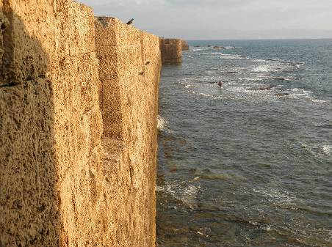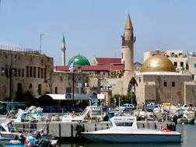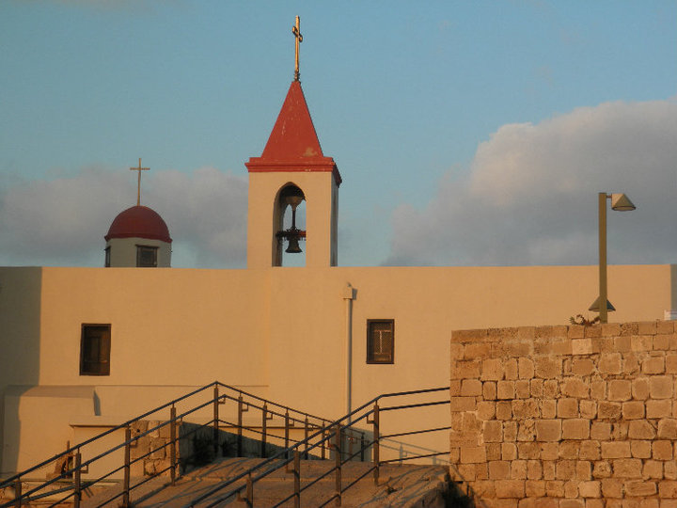
Acco/Acra

